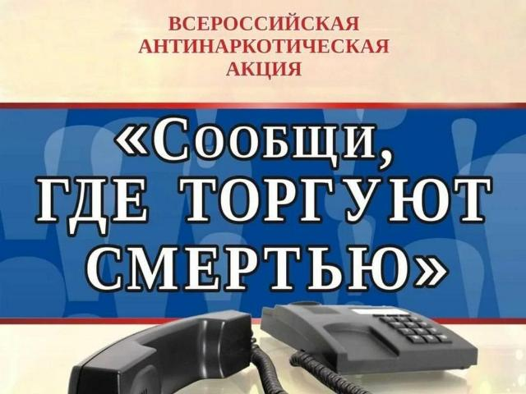

**В Н И М А Н И Е !**

СТАРТОВАЛА ОБЩЕРОССИЙСКАЯ АНТИНАРКОТИЧЕСКАЯ АКЦИЯ  
 «СООБЩИ, ГДЕ ТОРГУЮТ СМЕРТЬЮ!»

**Акция направлена на привлечение внимания общественности к участию в противодействии незаконному обороту наркотиков, сбор и проверку информации, консультации и оказание квалифицированной помощи**О ВЫЯВЛЕННЫХ ФАКТАХ НЕОБХОДИМО СООБЩИТЬ ПО НОМЕРАМ ТЕЛЕФОНОВ:

– Номер телефона доверия УМВД РФ по Омской области   
«02» (круглосуточно и анонимно);

– Телефон доверия БУЗОО «Наркологический диспансер»  
53-94-83 (анонимно, круглосуточно);

– Номер телефона горячей линии по лечению наркозависимости БУЗОО «Наркологический диспансер»   
34-80-03 (анонимно, круглосуточно).